Для участі в онлайн засіданні конференції необхідно виконати наступні дії
Набрати у браузері (бажано Chrome) наступну адресу:
https://tube5.tntu.edu.ua/b/rom-4c4-4ke
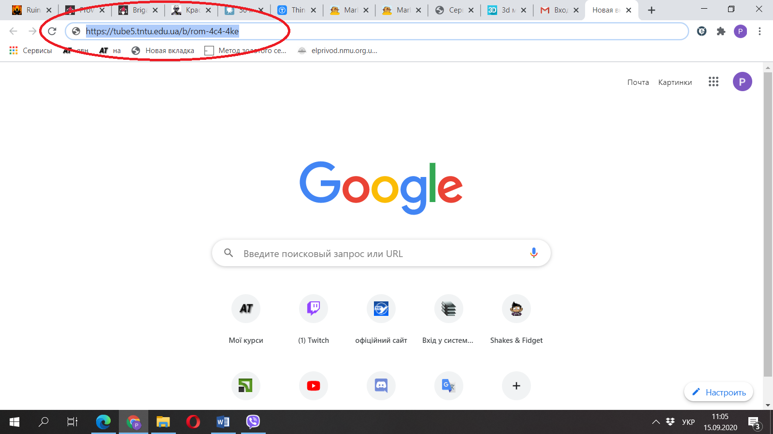

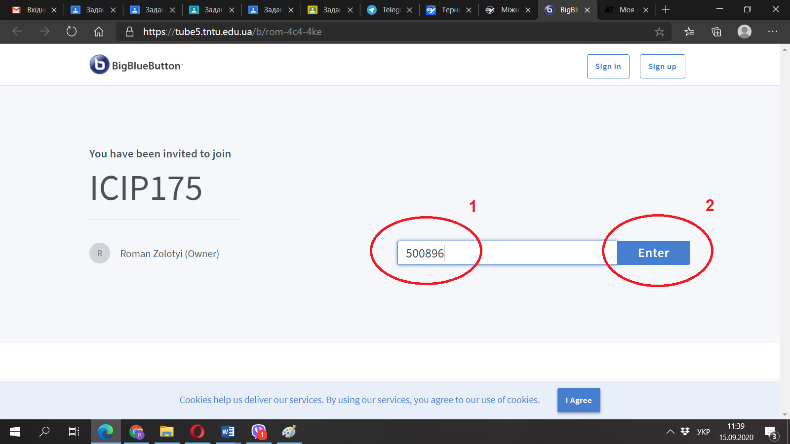

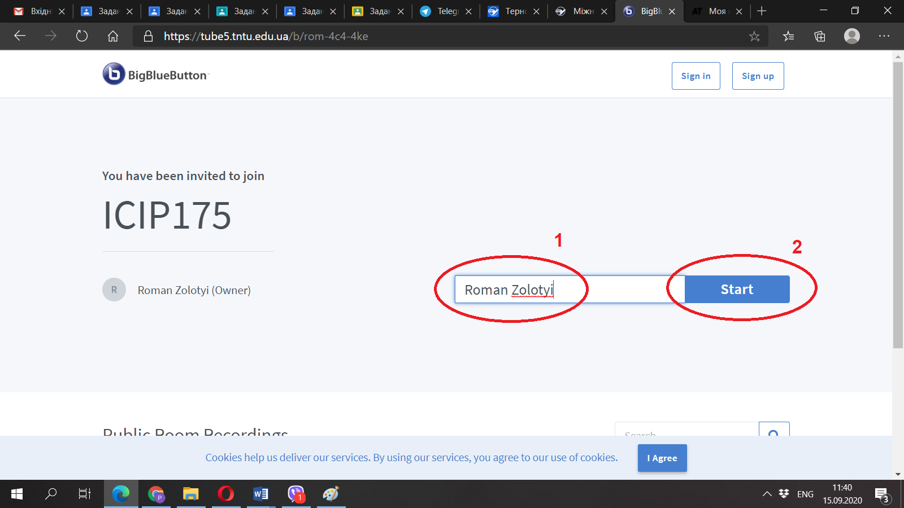
Після цього Вас автоматично приєднає до засідання або з’явиться вікно очікування, якщо конференція ще не почалась.
Якщо засідання почалось у вас відкриється наступне вікно:
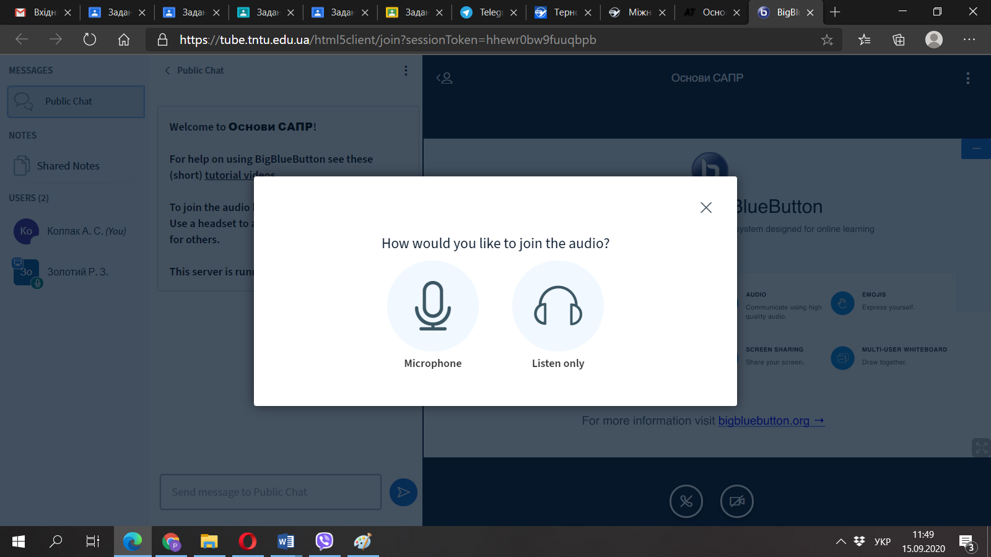
Необхідно вибрати один з двох режимів. Якщо Ви захочете щось сказати або задати запитання – необхідно вибрати мікрофон. Далі перевіряєте чи Ви себе чуєте і натискаєте значок з підписом Yes.
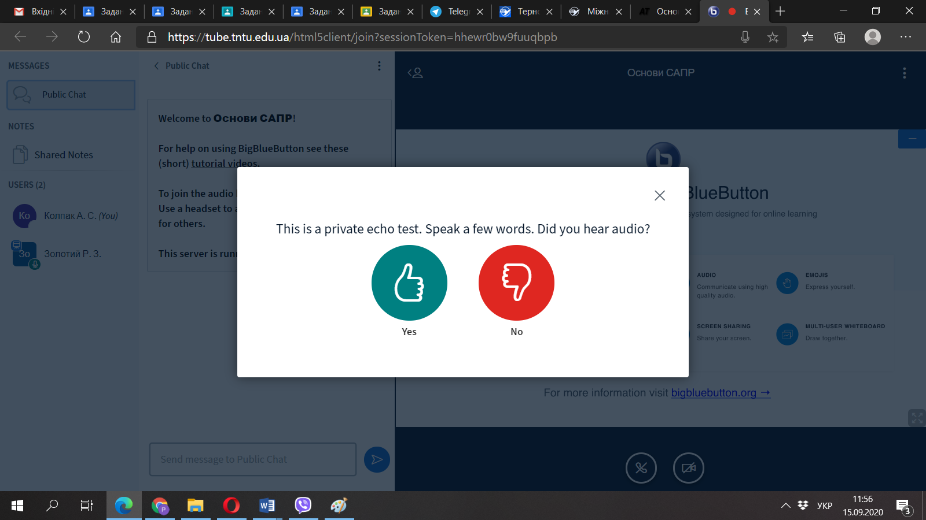
У наступному вікні вимикаєте мікрофон. Його необхідно вмикати тільки якщо Ви хочете щось сказати.
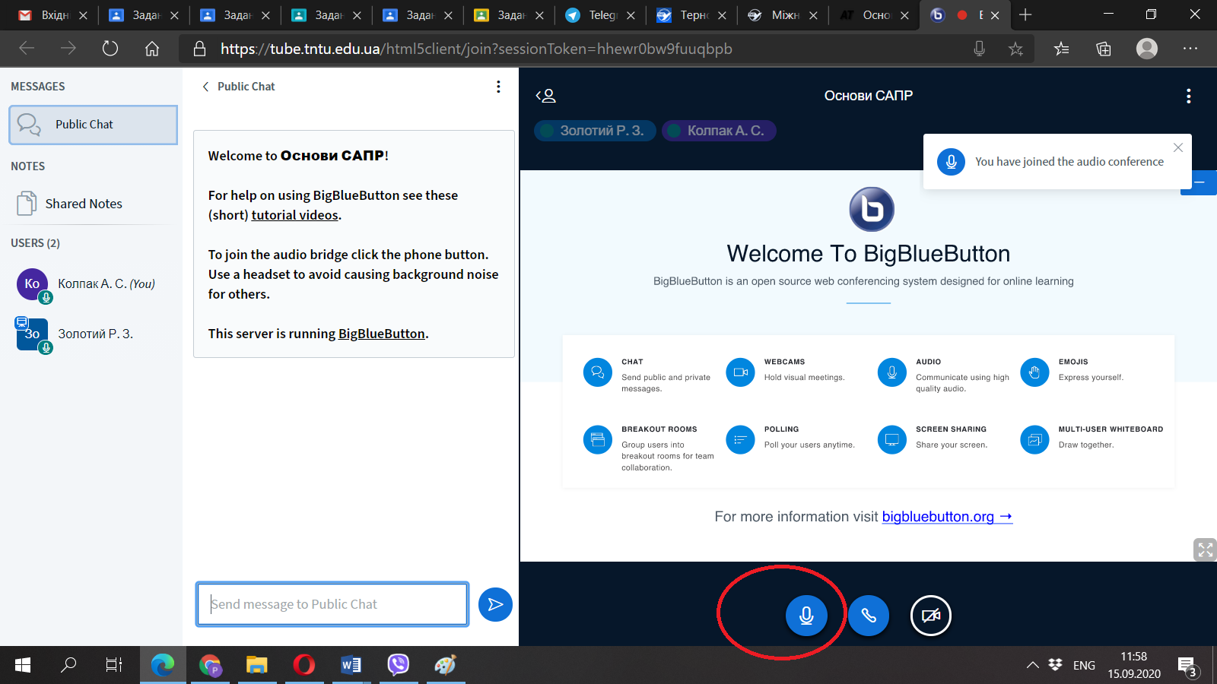

У режимі слухача області вікна мають наступні значення:
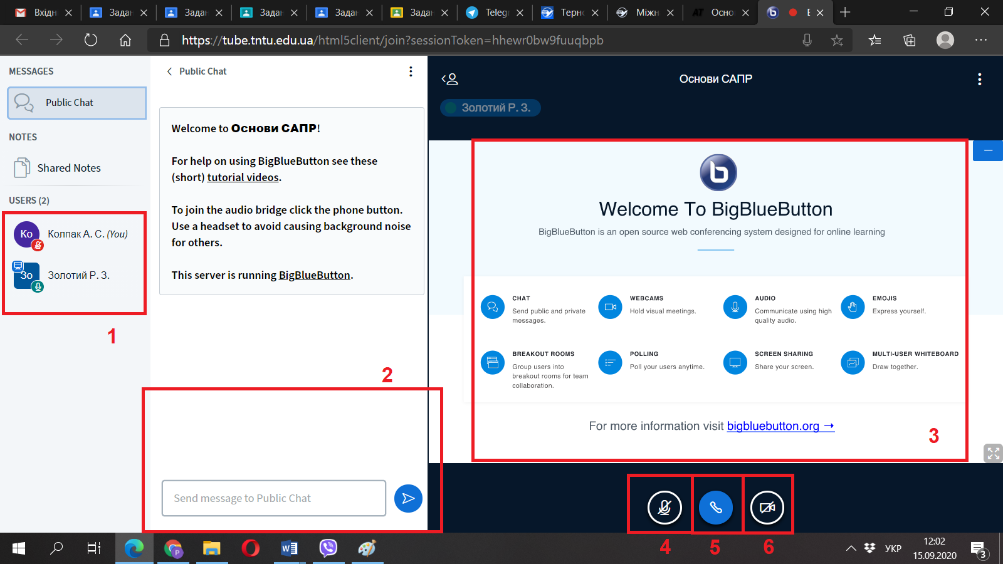
- Список учасників;
- Публічний чат (тут ви можете написати запитання або побажання);
- Область презентації;
- Увімкнути/вимкнути мікрофон;
- Від’єднатись від зустрічі;
- Увімкнути/вимкнути камеру.
Якщо Вам надали право виступу у вас з’являться кілька додаткових елементів:
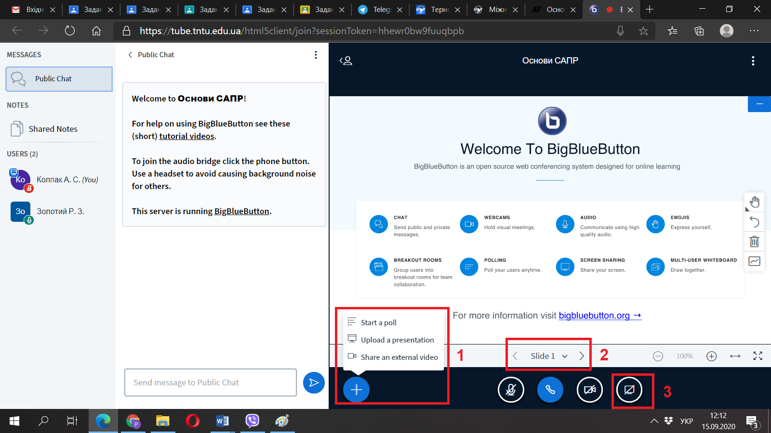
- кнопка додавання презентації;
- кнопка перемикання слайдів;
- кнопка транслювання свого робочого столу.
Вікно додавання презентації має наступний вигляд:
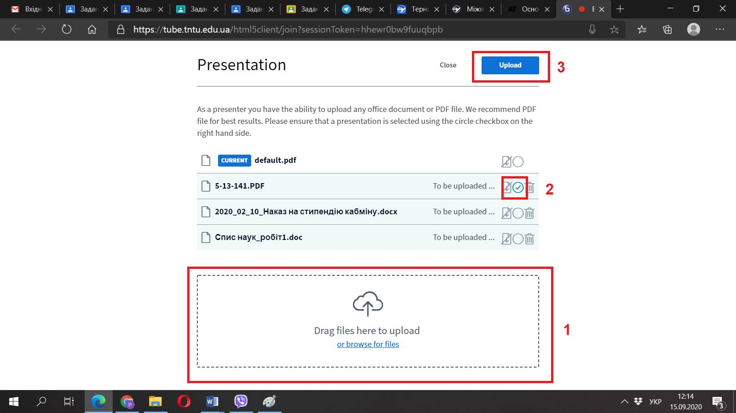
Для відображення Вашої презентації на екрані для усіх слухачів необхідно її перетягнути в поле 1, поставити галочку напроти Вашого документу в полі 2 і натиснути кнопку в полі 3.
Ваша презентація з’явиться у вікні, Ви можете вмикати мікрофон та починати доповідь.
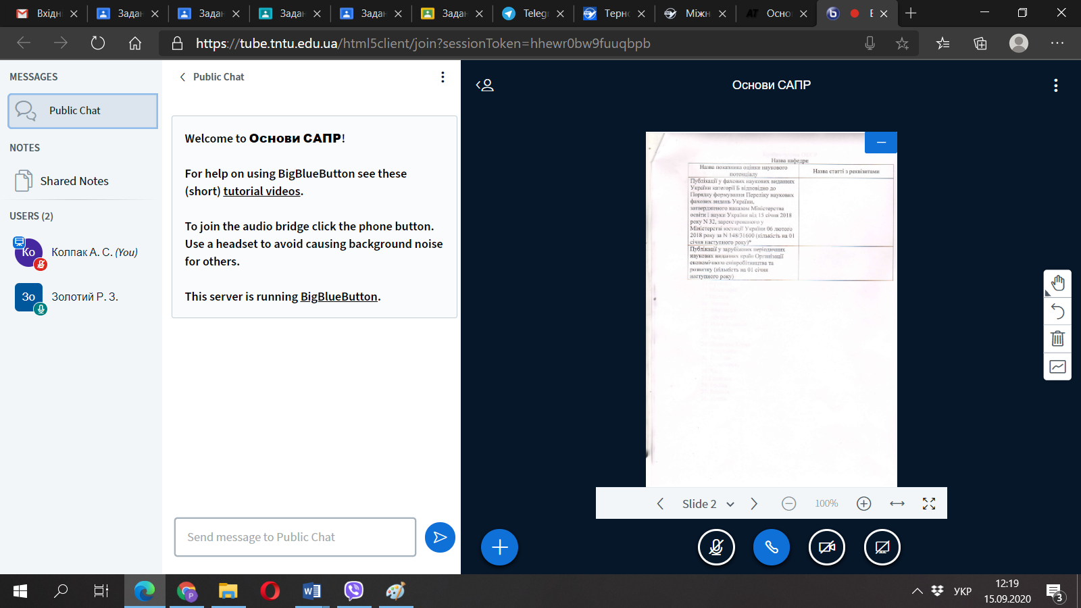
Якщо у вас є запитання, ви можете їх задати по телефону :
+380685155028 (Золотий Роман)
Поштою: icip2020tntu@gmail.com.

